PRESS RELEASE
18.02.2026
IMDEA Nanociencia achieves excellent success rate at MSCA Postdoctoral Fellowships 2025
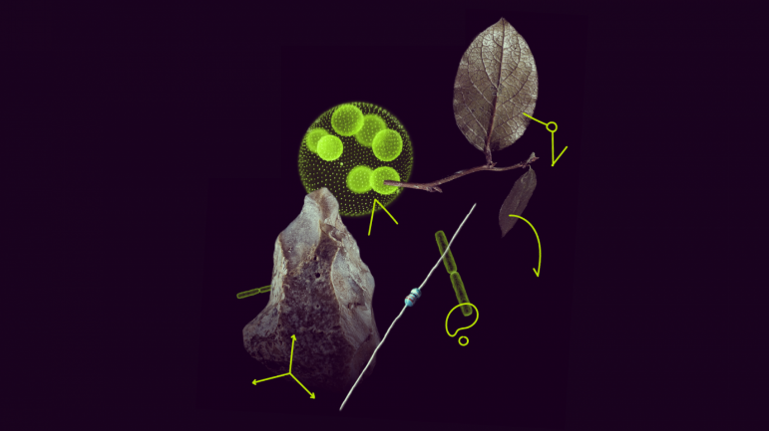
Credit: MSCA
- Four Marie Skłodowska-Curie Postdoctoral fellowships 2025 are awarded to IMDEA Nanociencia.

- Three grants will be hosted by the Thomas Hermans group and one by the José Ignacio Urgel group.
Madrid, 18th February 2026. IMDEA Nanociencia has achieved an excellent result in the Marie Skłodowska-Curie Actions (MSCA) Postdoctoral Fellowships 2025 call, securing four of the 182 grants awarded in Spain. Of the four successful projects, three will be conducted within the group headed by Prof. Thomas Hermans and one within the group of Dr. José Ignacio Urgel. These results reinforce IMDEA Nanociencia’s dynamic research environment and its strong capability to attract and host top research talent from around the world.
The MSCA Postdoctoral Fellowships 2025 call, part of the European Union’s Horizon Europe framework, drew a record number of 17,066 proposals worldwide, with 1,610 outstanding postdoctoral researchers selected for funding from this highly competitive pool, corresponding to a 9.6 % success rate. A total of €404.3 million in grants will support fellows to advance their careers through international, interdisciplinary and intersectoral mobility at top institutions across Europe and beyond.
Research Excellence of Awarded Groups
The Systems Chemistry Laboratory, led by Prof. Thomas Hermans, focuses on cutting-edge challenges at the intersection of chemistry, physics and materials science. The group’s work includes dissipative nonequilibrium self-assembly in supramolecular systems, chiral separation technologies, and innovative microfluidic approaches without physical walls. The projects awarded with an MSCA-PF within this group are entitled “Controlling Morphology by Microfluidics”, “Self-Healing Peptide Membrane”, and “Tuning of flow profiles in wall-less tube devices” and will be conducted by Triza Pal, Juntian Wu and Paszkal Papp, respectively.
The Nanoarchitectonics on Surfaces group under Dr. José Ignacio Urgel conducts advanced research into the on-surface synthesis of atomically precise synthetic carbon-based nanostructures, such as novel nanographenes and covalently linked organic polymers. The MSCA-PF project awarded within this group is entitled “Many-body Organic Simulated Transport” and will be conducted by Diego Soler.
The hosting institution IMDEA Nanociencia
IMDEA Nanociencia is a multidisciplinary research center dedicated to cutting-edge research in nanoscience and nanotechnology. The institute has state-of-the-art facilities in Cantoblanco, Madrid, which house 44 fully equipped laboratories and advanced facilities for the synthesis, characterization, and nanofabrication of materials. Since 2017, IMDEA Nanociencia has been awarded the Severo Ochoa Center of Excellence distinction, the highest recognition of scientific excellence in Spain.

Related information:

https://marie-sklodowska-curie-actions.ec.europa.eu/news/msca-awards-eu4043-million-to-postdoctoral-researchers

Contact
IMDEA Nanociencia Projects Office
proyectos.nanociencia@imdea.org
+34 91 299 87 00
LinkedIn: /imdea-nanociencia
Bluesky: @imdeanano.bsky.social
Twitter: @imdeanano
 Instagram &Facebook: @imdeanano

Source: IMDEA Nanociencia

NOTA DE PRENSA
18.02.2026
IMDEA Nanociencia logra una excelente tasa de éxito en convocatoria MSCA PF 2025
Crédito: MSCA
• Se conceden cuatro becas posdoctorales Marie Skłodowska-Curie 2025 a IMDEA Nanociencia.
• Tres becas serán acogidas en el grupo de Thomas Hermans y una en el grupo de José Ignacio Urgel.
Madrid, 18 febrero 2026. IMDEA Nanociencia ha obtenido un excelente resultado en la convocatoria de becas posdoctorales Marie Skłodowska-Curie Actions (MSCA) 2025, consiguiendo cuatro de las 182 becas concedidas en España. De los cuatro proyectos seleccionados, tres se llevarán a cabo dentro del grupo dirigido por el profesor Thomas Hermans y uno dentro del grupo del doctor José Ignacio Urgel. Estos resultados refuerzan el dinámico entorno de investigación de IMDEA Nanociencia y su gran capacidad para atraer y acoger a los mejores talentos de investigación de todo el mundo.
La convocatoria de becas postdoctorales MSCA 2025, que forma parte del marco Horizonte Europa de la Unión Europea, atrajo un número récord de 17 066 propuestas en todo el mundo, de las cuales 1610 investigadores postdoctorales destacados fueron seleccionados para recibir financiación de este grupo altamente competitivo, lo que corresponde a una tasa de éxito del 9,6 %. Un total de 404,3 millones de euros en subvenciones apoyarán a los becarios para que avancen en sus carreras a través de la movilidad internacional, interdisciplinaria e intersectorial en las mejores instituciones de Europa y fuera de ella.

Excelencia investigadora de los grupos galardonados
El Laboratorio de Química de Sistemas, dirigido por el profesor Thomas Hermans, se centra en retos de vanguardia en la intersección entre la química, la física y la ciencia de los materiales. El trabajo del grupo incluye el autoensamblaje disipativo en desequilibrio en sistemas supramoleculares, tecnologías de separación quiral y enfoques microfluídicos innovadores sin paredes físicas. Los proyectos galardonados con un MSCA-PF dentro de este grupo se titulan «Control de la morfología mediante microfluídica», «Membrana peptídica autorreparable» y «Ajuste de los perfiles de flujo en dispositivos tubulares sin paredes», y serán dirigidos por Triza Pal, Juntian Wu y Paszkal Papp, respectivamente.
El grupo Nanoarquitectónica en superficies, dirigido por el Dr. José Ignacio Urgel, lleva a cabo investigaciones avanzadas sobre la síntesis en superficie de nanoestructuras sintéticas basadas en carbono con precisión atómica, como nuevos nanografenos y polímeros orgánicos unidos covalentemente. El proyecto MSCA-PF concedido dentro de este grupo se titula «Transporte simulado orgánico de muchos cuerpos» y será dirigido por Diego Soler.
La institución anfitriona IMDEA Nanociencia
IMDEA Nanociencia es un centro de investigación multidisciplinar dedicado a la investigación de vanguardia en nanociencia y nanotecnología. El instituto cuenta con unas instalaciones de última generación en Cantoblanco, Madrid, que albergan 44 laboratorios totalmente equipados e instalaciones avanzadas para la síntesis, caracterización y nanofabricación de materiales. Desde 2017, IMDEA Nanociencia es Centro de Excelencia Severo Ochoa, el máximo reconocimiento a la excelencia científica en España.

Información relacionada:
https://marie-sklodowska-curie-actions.ec.europa.eu/news/msca-awards-eu4043-million-to-postdoctoral-researchers

Contacto
Oficina de Proyectos de IMDEA Nanociencia
proyectos.nanociencia@imdea.org
+34 91 299 87 00
LinkedIn: /imdea-nanociencia
Bluesky: @imdeanano.bsky.social
Twitter: @imdeanano
Instagram &Facebook: @imdeanano

Fuente: IMDEA Nanociencia

